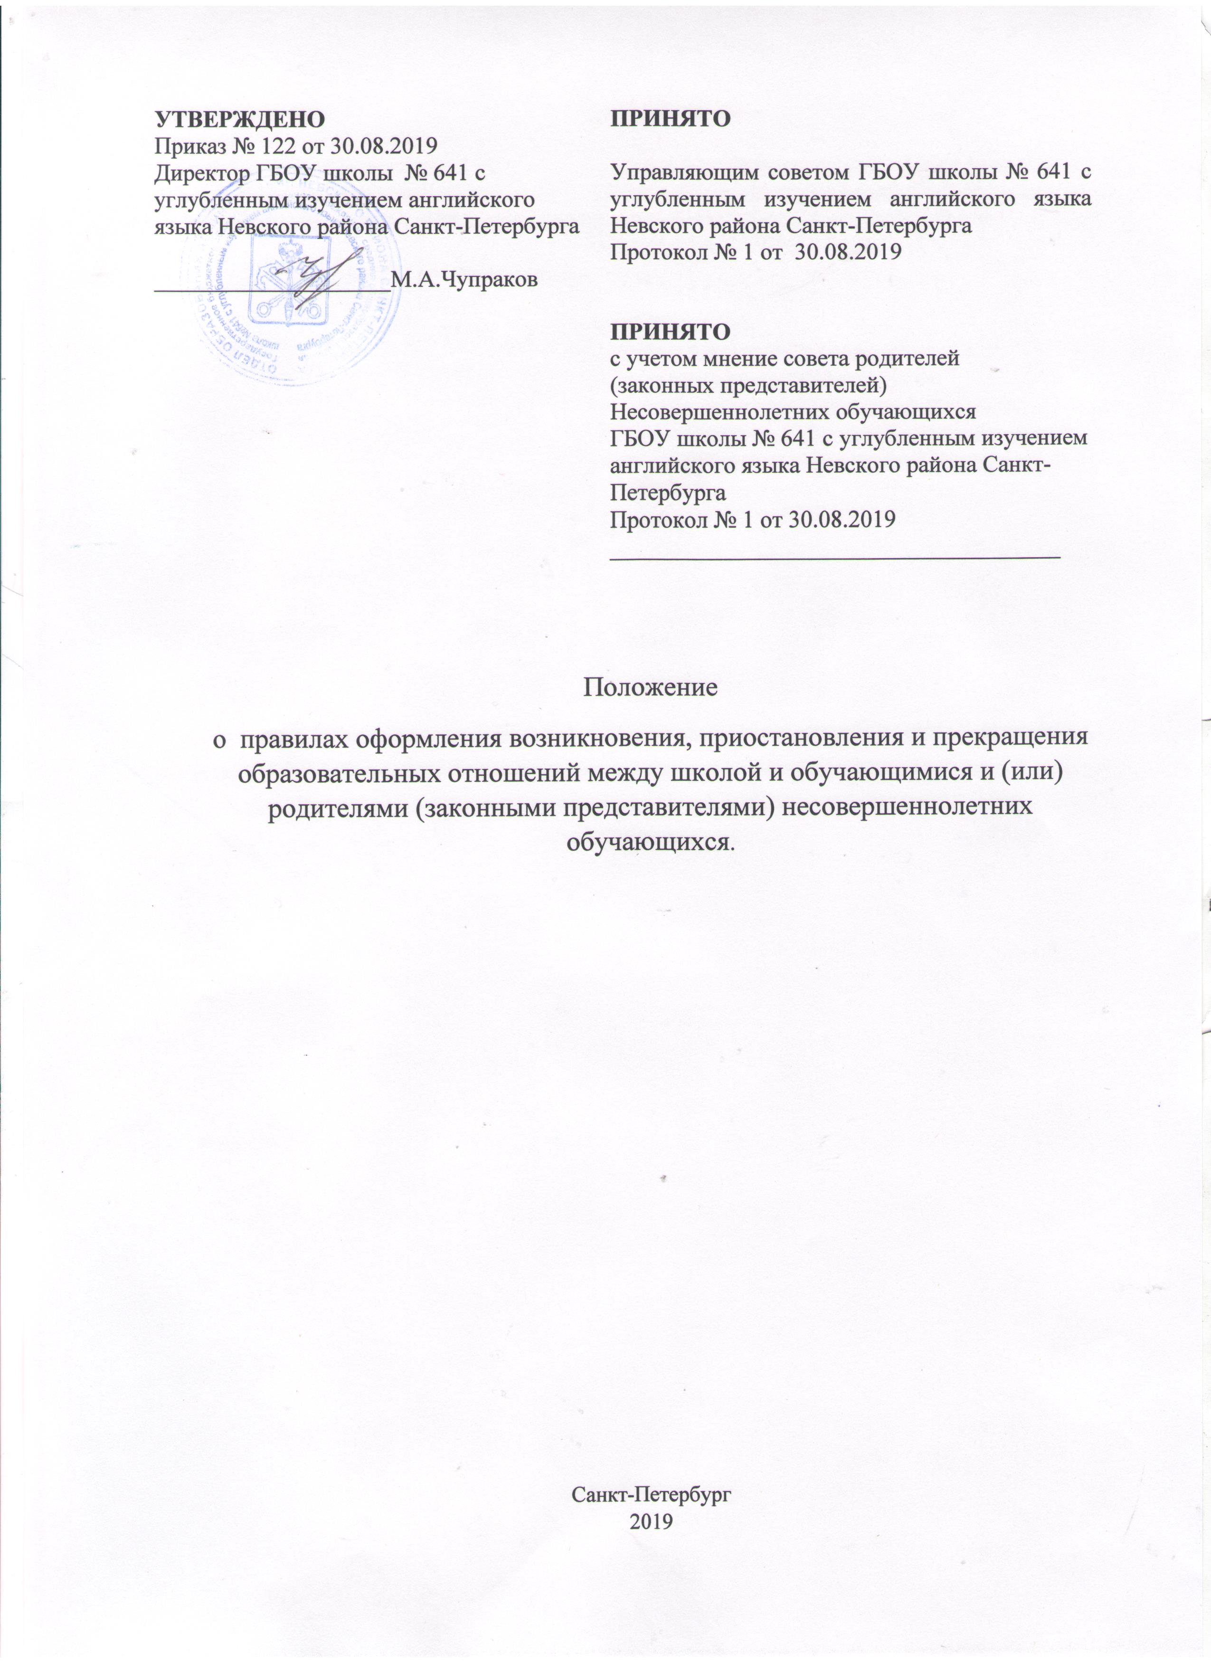
УТВЕРЖДЕНО  Приказ № 122 от 30.08.2019 | ПРИНЯТО
Директор ГБОУ школы № 641 с углубленным изучением английского языка Невского района Санкт-Петербурга  ____________________М.А.Чупраков | Управляющим советом ГБОУ школы № 641 с углубленным изучением английского языка Невского района Санкт-Петербурга  Протокол № 1 от 30.08.2019  ПРИНЯТО  с учетом мнение совета родителей  (законных представителей)  Несовершеннолетних обучающихся  ГБОУ школы № 641 с углубленным изучением английского языка Невского района Санкт-Петербурга  Протокол № 1 от 30.08.2019  ______________________________________
Положение
о правилах оформления возникновения, приостановления и прекращения образовательных отношений между школой и обучающимися и (или) родителями (законными представителями) несовершеннолетних обучающихся.

Санкт-Петербург
2019

Общие положения
1.1. Настоящий Порядок (далее – Порядок) разработан в соответствии с Федеральным законом от 29 декабря 2012 г. № 273-ФЗ «Об образовании в Российской Федерации», Законом Санкт-Петербурга от 17.07.2013г. № 461-83 «Об образовании в Санкт-Петербурге», Уставом Государственного бюджетного общеобразовательного учреждения средней общеобразовательной школы № 641 с углубленным изучением английского языка Невского района Санкт-Петербурга (далее - ГБОУ школа № 641 с углубленным изучением английского языка Невского района Санкт-Петербурга) и определяет правила оформления возникновения, приостановления и прекращения образовательных отношений между школой и обучающимися и (или) родителями (законными представителями) несовершеннолетних обучающихся.
1.2. Оформление возникновения, приостановления и прекращения образовательных отношений между ГБОУ школой № 641 с углубленным изучением английского языка Невского района Санкт-Петербурга и обучающимся и (или) родителями (законными представителями) несовершеннолетних обучающихся осуществляется в соответствии с требованиями законодательства об образовании, правилами, установленными настоящим Порядком.
1.3. Правила оформления возникновения, приостановления и прекращения отношений между ГБОУ школой № 641 с углубленным изучением английского языка Невского района Санкт-Петербурга и обучающимися и (или) родителями (законными представителями) несовершеннолетних обучающихся в части, не урегулированной законодательством об образовании и настоящим Порядком, могут определяться Правилами приема обучающихся, Порядком и условиями перевода обучающихся в другие организации, осуществляющие образовательную деятельность по образовательным программам соответствующего уровня и направленности, Положением об организации получения образования в форме семейного образования и самообразования, Порядка организации промежуточной и (или) государственной итоговой аттестации экстернов, Порядка организации индивидуального отбора при приеме либо переводе в государственные образовательные организации и иными локальными нормативными актами, с которыми ГБОУ школой № 641 с углубленным изучением английского языка Невского района Санкт-Петербурга в установленном порядке обязана ознакомить поступающего и (или) его родителей (законных представителей).
1.4. Настоящее Положение является нормативным локальным актом ГБОУ школы № 641 с углубленным изучением английского языка Невского района Санкт-Петербурга и обязательно для исполнения всеми участниками образовательных отношений.
II. Оформление возникновения образовательных отношений
2.1. Возникновение отношений между ГБОУ школой № 641 с углубленным изучением английского языка Невского района Санкт-Петербурга и обучающимся и (или) родителями (законными представителями) несовершеннолетнего обучающегося оформляется соответствующим распорядительным актом (приказом директора) школы на основании заявления родителей (законных представителей): - о приеме лица на обучение в школу, либо - о приеме лица для прохождения промежуточной аттестации и (или) государственной итоговой аттестации.
2.2. Соответствующий распорядительный акт школы является основанием для возникновения образовательных отношений между ГБОУ школой № 641 с углубленным изучением английского языка Невского района Санкт-Петербурга и обучающимся и (или) родителями (законными представителями) несовершеннолетнего обучающегося.
2.3. Права и обязанности обучающихся возникают с даты, указанной в приказе о приеме на обучение.
2.4. При приеме в ГБОУ школу № 641 с углубленным изучением английского языка Невского района Санкт-Петербурга директор обязан ознакомить детей, их родителей (законных представителей) с Уставом, лицензией на право ведения образовательной деятельности, со свидетельством о государственной аккредитации образовательного учреждения, основными образовательными программами, и другими документами, регламентирующими организацию образовательного процесса.
III. Оформление изменения образовательных отношений
3.1. Изменение отношений между ГБОУ школой № 641 с углубленным изучением английского языка Невского района Санкт-Петербурга и обучающимся и (или) родителями (законными представителями) несовершеннолетнего обучающегося оформляется распорядительным актом (приказом), изданным директором школы или уполномоченным им лицом, который является основанием для изменения соответствующих образовательных отношений.
3.2. Образовательные отношения изменяются в случае изменения условий получения обучающимся образования, повлекшего за собой изменение взаимных прав и обязанностей обучающихся и ГБОУ школы № 641 с углубленным изучением английского языка Невского района Санкт-Петербурга. Образовательные отношения могут быть изменены как по инициативе обучающихся и (или) родителей (законных представителей) несовершеннолетних учащихся по их заявлению в письменной форме, так и по инициативе школы (пункт 2 статья 57 №273-ФЗ от 29.12.2012г. «Об образовании в Российской Федерации»).
3.3. Права и обязанности обучающегося, предусмотренные законодательством об образовании и локальными нормативными актами школы, изменяются с даты издания распорядительного акта или с иной указанной в нем даты.
IV. Оформление прекращения образовательных отношений
4.1. Порядок оформления прекращения отношений между ГБОУ школой № 641 с углубленным изучением английского языка Невского района Санкт-Петербурга и обучающимися и (или) родителями (законными представителями) несовершеннолетних учащихся определяется статей 61 №273-ФЗ от 29.12.2012г. «Об образовании в Российской Федерации».
4.2. Образовательные отношения прекращаются в связи с отчислением обучающихся из школы:
в связи с получением образования (завершением обучения) - досрочно по основаниям, указанным в п.4.3.
4.3. Образовательные отношения могут быть прекращены досрочно в следующих случаях: - по инициативе обучающегося и (или) родителей (законных представителей) несовершеннолетнего обучающегося в случае перевода для продолжения освоения образовательной программы в другую образовательную организацию; - по инициативе ГБОУ школы № 641 с углубленным изучением английского языка Невского района Санкт-Петербурга в случае применения к обучающемуся, достигшему возраста пятнадцати лет, отчисления как меры дисциплинарного взыскания, а также в случае установления нарушения порядка приема в образовательную организацию, повлекшего по вине обучающегося его незаконное зачисление в образовательную организацию; - при переходе обучающихся на семейную форму образования или самообразования; - по обстоятельствам, не зависящим от воли обучающегося родителей (законных представителей) несовершеннолетнего и ГБОУ школы № 641 с углубленным изучением английского языка Невского района Санкт-Петербурга, в том числе в случае ликвидации организации, осуществляющей образовательную деятельность.
4.4. При оставлении обучающихся ГБОУ школы № 641 с углубленным изучением английского языка Невского района Санкт-Петербурга для продолжения обучения в другой образовательной организации обучающиеся, родители (законные представители) несовершеннолетних подают заявление на имя директора школы об отчислении.
4.5. Основанием для прекращения образовательных отношений является распорядительный акт (приказ директора) ГБОУ школы № 641 с углубленным изучением английского языка Невского района Санкт-Петербурга об отчислении обучающегося из школы. Права и обязанности обучающегося, предусмотренные законодательством об образовании и локальными нормативными актами школы прекращаются с даты его отчисления из школы.
4.6. Досрочное прекращение образовательных отношений по инициативе обучающегося и (или) родителей (законных представителей) обучающегося не влечет для них каких-либо дополнительных, в том числе материальных, обязательств перед ГБОУ школой № 641 с углубленным изучением английского языка Невского района Санкт-Петербурга.
4.7. Если с обучающимся или родителями (законными представителями) несовершеннолетнего обучающегося заключен договор об оказании платных образовательных услуг, при досрочном прекращении образовательных отношений такой договор расторгается на основании распорядительного акта школы об отчислении обучающегося из школы.

